

# EINLEITUNG

Der Straßenverkehr verursacht etwa ein Fünftel der Treibhausgasemissionen der Europäischen Union (EU). Rund 70 % der Gesamtemissionen aus dem Straßenverkehr entfallen auf Personenkraftwagen und leichte Nutzfahrzeuge.[1]

Um bis zum Jahr 2050 Klimaneutralität in der EU zu erreichen, wird im Rahmen des europäischen Grünen Deals[2] eine Verringerung der verkehrsbedingten Treibhausgasemissionen um 90 % gegenüber 1990 gefordert. Die Verordnung (EU) 2019/631[3], in der CO2-Emissionsnormen für neue Personenkraftwagen und neue leichte Nutzfahrzeuge festgelegt sind, ist eines der wichtigsten politischen Instrumente zur Umsetzung dieses Ziels.

Anhand der bei der Typgenehmigung festgelegten amtlichen CO2-Emissionswerte von Fahrzeugen wird ermittelt, ob die Hersteller die Zielvorgaben der Verordnung einhalten. Somit hängen die Wirksamkeit dieser Ziele bei der Verringerung der CO2-Emissionen sowie die Robustheit des Systems zur Überwachung der CO2-Emissionen davon ab, wie gut diese amtlichen Prüfwerte die tatsächlichen Emissionen von Fahrzeugen im Fahrbetrieb repräsentieren. Diese Repräsentativität ist wichtig für die Umweltintegrität, die Transparenz und die Zuverlässigkeit des Überwachungssystems und somit auch für das Vertrauen der Verbraucherinnen und Verbraucher.

In den letzten Jahren wurden mehrere Maßnahmen ergriffen, um sicherzustellen, dass die Prüfwerte der Realität möglichst nahekommen. Im Jahr 2017 wurde das weltweit harmonisierte Prüfverfahren für Personenkraftwagen und leichte Nutzfahrzeuge (Worldwide Harmonised Light Vehicle Test Procedure, WLTP)[4] eingeführt, das den praktischen Fahrbetrieb besser widerspiegelt. Im Rahmen der neuen Verfahren müssen Neufahrzeuge mit fahrzeuginternen Überwachungseinrichtungen für den Kraftstoffverbrauch (On-Board Fuel Consumption Monitoring Devices, im Folgenden „OBFCM-Einrichtungen“) ausgerüstet werden. Diese Anforderung gilt für neue Fahrzeuge der Klasse M1 (Personenkraftwagen), die seit 2021 zugelassen wurden, und für neue Fahrzeuge der Klasse N1 (Nutzfahrzeuge), die seit 2022 zugelassen wurden. Darüber hinaus wurde mit der Verordnung (EU) 2019/631 eine Verpflichtung für die nationalen Behörden eingeführt, die Richtigkeit der amtlichen WLTP-basierten CO2-Werte durch Tests an bereits in Betrieb befindlichen – d. h. im Straßenverkehr eingesetzten – Fahrzeugen zu überprüfen.

Mit der Verordnung (EU) 2019/631 wurde der Kommission auch die Aufgabe übertragen, die tatsächlichen CO2-Emissionen von auf der Straße betriebenen Fahrzeugen zu überwachen, indem die aus den OBFCM-Einrichtungen ausgelesenen Daten mit den entsprechenden amtlichen WLTP-Daten verglichen werden.[5]

Der vorliegende Bericht ist der erste Bericht über die Umsetzung dieser Überwachung der tatsächlichen CO2-Emissionen, wobei der Schwerpunkt auf den im Jahr 2022 gemeldeten Daten für im Jahr 2021 erstmals zugelassene Fahrzeuge liegt. Die für den Vergleich verwendeten amtlichen WLTP-Daten wurden im August 2023 finalisiert und angenommen.[6]

Der vorliegende Bericht enthält einen Überblick über die von der Kommission erhaltenen und verarbeiteten Daten (Abschnitt 2), die wichtigsten Ergebnisse der Analyse (Abschnitt 3), eine Bewertung der künftigen Nutzung der Daten aus dem praktischen Fahrbetrieb (Abschnitt 4) und die Schlussfolgerungen, die zu diesem Zeitpunkt gezogen werden können (Abschnitt 5).

In der Arbeitsunterlage der Kommissionsdienststellen[7], die diesen Bericht begleitet, werden die Methodik für die Verarbeitung und Analyse der Daten aus dem praktischen Fahrbetrieb sowie detailliertere Ergebnisse dargelegt. Er enthält auch den ersten der jährlichen anonymisierten aggregierten Datensätze je Hersteller, auf deren Grundlage die Kommission die Differenz zwischen den WLTP-Werten und den Werten aus dem praktischen Fahrbetrieb überwachen kann.[8]

# Datensatz

## Datenquellen und Datenverarbeitung

Gemäß der Durchführungsverordnung (EU) 2021/392 müssen die Daten aus dem praktischen Fahrbetrieb sowohl von den Fahrzeugherstellern als auch von den Mitgliedstaaten erhoben und der Europäischen Umweltagentur (EUA) gemeldet werden. Von den Herstellern können diese Daten entweder durch direkte Datenübertragung per Luftschnittstelle (Over-the-Air, OTA) von den Fahrzeugen an die Hersteller oder durch deren Vertragshändler oder Vertragswerkstätten im Zuge der Wartung oder Reparatur von Fahrzeugen erhoben werden. Die Mitgliedstaaten sind seit dem 20. Mai 2023 verpflichtet, die Daten aus dem praktischen Fahrbetrieb im Rahmen der technischen Überwachung zu erheben.

**Dieser erste Bericht stützt sich auf die Daten aus dem praktischen Fahrbetrieb, die die Fahrzeughersteller im Laufe des Jahres 2021 über ihre mit OBFCM-Einrichtungen ausgestatteten Personenkraftwagen und Nutzfahrzeugen erhoben haben.** Für 988 231 von insgesamt 9 821 479 Fahrzeugen, die 2021 erstmals in der EU, Island oder Norwegen zugelassen wurden, wurden Daten aus dem praktischen Fahrbetrieb übermittelt.[9] Dies umfasste 916 216 Personenkraftwagen und 12 301 Nutzfahrzeuge[10], was 10,6 % bzw. 1,0 % der im Jahr 2021 erstmals zugelassenen Fahrzeuge entspricht.[11]

Vor der Analyse wurden die Daten in mehreren Schritten verarbeitet und aggregiert. Nicht repräsentative Daten, unstimmige Daten, Ausreißer und nicht unter die Bestimmungen fallende Fahrzeuge wurden entfernt. Insbesondere wurden Fahrzeuge mit einer Kilometerleistung von weniger als 500 km herausgefiltert, was 27 % der Personenkraftwagen im Datensatz betraf. Insgesamt wurden 63 % der gemeldeten Fahrzeuge im endgültigen Datensatz gespeichert. Weitere Einzelheiten zu diesem Verfahren sind der begleitenden Arbeitsunterlage der Kommissionsdienststellen zu entnehmen.

## Endgültiger Datensatz aus dem praktischen Fahrbetrieb 2021

Der endgültige Datensatz, der für die weiteren Berechnungen verwendet wurde, ist nachstehend in *Tabelle 1* dargelegt. Er umfasst 617 194 Personenkraftwagen (7,2 % der im Jahr 2021 erstmals zugelassenen Personenkraftwagen) und 6 667 leichte Nutzfahrzeuge (0,6 % der 2021 erstmals zugelassenen leichten Nutzfahrzeuge).

**Insgesamt meldeten nur wenige Hersteller Daten zu einem erheblichen Anteil ihrer im Jahr 2021 zugelassenen Fahrzeuge. Die Hersteller werden weitere Anstrengungen unternehmen müssen, um die Flottenerfassung in den kommenden Jahren erheblich zu verbessern.** Während dieser Datensatz für Personenkraftwagen ausreicht, um vorläufige Schlussfolgerungen zu ziehen, war eine ungleiche Verteilung zwischen den von den Herstellern vorgelegten Daten zu verzeichnen (siehe Abschnitt 3.2.1). Bei kleinen Nutzfahrzeugen ist die Flottenerfassung sehr begrenzt, was darauf zurückzuführen ist, dass Nutzfahrzeuge der Klassen II und III (d. h. Fahrzeuge mit einem Gewicht von über 1 305 kg), die die überwiegende Mehrheit der Flotte ausmachen, erst seit 2022 über OBFCM-Einrichtungen verfügen müssen. Daher kann der Datensatz aus dem praktischen Fahrbetrieb für leichte Nutzfahrzeuge nicht als repräsentativ für die Zulassungen des Jahres 2021 angesehen werden, und in der Analyse dieses Berichts werden ausschließlich Personenkraftwagen berücksichtigt.

Bei Personenkraftwagen machen Diesel- und Plug-in-Hybridelektrofahrzeuge einen größeren Anteil des Datensatzes aus dem praktischen Fahrbetrieb aus als bei den Zulassungen des Jahres 2021 insgesamt. Daher werden für jeden Antriebsstrang/Kraftstofftyp weitere Berechnungen und Differenzanalysen durchgeführt.

***Tabelle 1: Endgültiger Datensatz aus dem praktischen Fahrbetrieb***

|  |  |  |  |  |
| --- | --- | --- | --- | --- |
| Antriebsstrang/ Kraftstofftyp | Anzahl der gemeldeten Fahrzeuge | Anzahl der Fahrzeuge nach der Verarbeitung (berück­sichtigte Fahrzeuge in %) | Zulassungen 2021 insgesamt nach Antriebsstrang/ Kraftstofftyp | Anteil der berücksichtigten Zulassungen von 2021 nach Antriebsstrang/ Kraftstofftyp |
| Personenkraftwagen | | | | |
| Benzin | 391 329 | 274 451 (70,1 %) | 5 495 708 | 5,0 % |
| Diesel | 301 995 | 219 003 (72,5 %) | 2 229 388 | 9,8 % |
| E85 | 2 084 | 0 | 6 026 | 0 % |
| Andere Kraftstoffe | 697 | 0 | 215 798 | 0 % |
| Plug-in-Hybrid (Benzin) | 191 197 | 98 847  51,7 % | 848 251 | 11,7 % |
| Plug-in-Hybrid (Diesel) | 28 914 | 24 893  86,1 % | 55 805 | 44,6 % |
| *GESAMT  Personenkraftwagen* | ***916 216*** | ***617 194***  ***67,4 %*** | ***8 629 152*** | ***7,2 %*** |
| Leichte Nutzfahrzeuge | | | | |
| Benzin | 1 891 | 988  52,3 % | 44 475 | 2,2 % |
| Diesel | 10 053 | 5 593  55,6 % | 1 139 405 | 0,5 % |
| Andere Kraftstoffe | 30 | 0 | 58 488 | 0 % |
| Plug-in-Hybrid (Benzin) | 326 | 86  (25,8 %) | 1 501 | 5,7 % |
| Plug-in-Hybrid (Diesel) | 1 | 0 | 4 | 0 % |
| *GESAMT*  *Leichte Nutzfahrzeuge* | ***12 301*** | **6 667**  **(54,2 %)** | ***1 185 385*** | * 1. ***%*** |

## Repräsentativität des endgültigen Datensatzes aus dem praktischen Fahrbetrieb 2021

Um zu bewerten, ob die vom endgültigen Datensatz aus dem praktischen Fahrbetrieb 2021 erfassten Personenkraftwagen für die im Jahr 2021 erstmals zugelassenen Fahrzeuge (nach Antriebsstrang/Kraftstofftyp) repräsentativ sind, werden ihre durchschnittlichen WLTP-basierten CO2-Emissionen und ihre Masse verglichen, wie in Tabelle 2 dargestellt.

Dies deutet darauf hin, dass die benzin- und dieselbetriebenen Personenkraftwagen im Datensatz aus dem praktischen Fahrbetrieb im Durchschnitt um rund 7 % schwerer sind als die durchschnittlichen Neuwagen, die 2021 zugelassen wurden, und dass ihre WLTP-basierten CO2-Emissionen um rund 6-8 % höher liegen. Ein ähnlicher Trend ist bei Plug-in-Hybridelektrofahrzeugen mit Benzinmotor zu beobachten. Dies kann zu Verzerrungen bei den Ergebnissen führen.

Dies hängt damit zusammen, dass der Datensatz aus dem praktischen Fahrbetrieb von 2021 von Fahrzeugen einer kleinen Zahl von Herstellern dominiert wird (siehe Abschnitt 3.2.1), von denen viele über eine OTA-Schnittstelle verfügen, die eine direkte Datenübertragung an die Hersteller ermöglicht. Im Jahr 2021 waren solche Fahrzeuge in den schwereren Flottensegmenten stärker vertreten.

Tabelle 2: Repräsentativität des Datensatzes aus dem praktischen Fahrbetrieb im Vergleich zu den 2021 erstmals zugelassenen Fahrzeugen (Personenkraftwagen)[12]

|  |  |  |  |  |
| --- | --- | --- | --- | --- |
| Antriebsstrang/ Kraftstofftyp | Durchschnittliche WLTP-basierte CO2-Emissionen (g CO2/km) | | Durchschnittliche Masse (in kg) im fahrbereiten Zustand | |
| Praktischer Fahrbetrieb | Erstzu­lassungen 2021 | Praktischer Fahrbetrieb | Erstzu­lassungen 2021 |
| Benzin | 145,0 | 134,8 | 1 404 | 1 317 |
| Diesel | 153,0 | 144,7 | 1 747 | 1 627 |
| Benzin + Diesel | 148,5 | 137,7 | 1 554 | 1 407 |
| Plug-in-Hybrid (Benzin) | 40,3 | 37,7 | 1 955 | 1 899 |
| Plug-in-Hybrid (Diesel) | 37,2 | 37,2 | 2 281 | 2 291 |
| Plug-in-Hybrid (alle) | 39,6 | 37,7 | 2 021 | 1 923 |

# Ergebnisse

Die durchschnittlichen CO2-Emissionen und der durchschnittliche Kraftstoffverbrauch im praktischen Fahrbetrieb und auf WLTP-Basis sowie die Differenz zwischen diesen Werten werden auf Flottenebene und für jeden Hersteller getrennt berechnet.

Die Berechnungsmethode und die Ergebnisse werden in der Arbeitsunterlage der Kommissionsdienststellen ausführlicher dargelegt, die auch die Daten auf Länderebene sowie Informationen über den Stromverbrauch von Plug-in-Hybridelektrofahrzeugen enthält.

## Flottenweite Bewertung der durchschnittlichen CO2-Emissionen, des Kraftstoffverbrauchs und der Differenz zwischen Laborwerten und tatsächlichen Werten

Tabelle 3 In sind die wichtigsten Ergebnisse für Personenkraftwagen zusammengefasst. Darin werden für jede Antriebsstrang-/Kraftstofftypgruppe der durchschnittliche Kraftstoffverbrauch und die CO2-Emissionen im praktischen Fahrbetrieb sowie die entsprechenden WLTP-Werte und die relative Differenz zwischen diesen tatsächlichen Durchschnittswerten und den WLTP-Werten aufgezeigt. Für die Differenz werden sowohl das arithmetische Mittel als auch der kilometergewichtete Durchschnitt gezeigt, da Letzterer den gesamten zusätzlichen Kraftstoffverbrauch und die zusätzlichen CO2-Emissionen aufgrund der Differenz zwischen Laborwerten und tatsächlichen Werten klarer vermitteln sollte.

Tabelle 3: Durchschnittlicher Kraftstoffverbrauch im praktischen Fahrbetrieb und WLTP-Kraftstoffverbrauch, CO2-Emissionen und Differenz zwischen tatsächlichen Werten und WLTP-Werten (Personenkraftwagen)

|  |  |  |  |  |  |  |
| --- | --- | --- | --- | --- | --- | --- |
|  | Durchschnitt­licher Kraftstoff­verbrauch (l/100 km) | | Durchschnitt­liche CO2-Emissionen (g/km) | | Differenz (%)[13] | |
| Antriebsstrang/ Kraftstofftyp | Fahr­be­trieb | WLTP | Fahr­be­trieb | WLTP | Durch­schnitt | km-gewichteter Durchschnitt |
| Benzin | 7,89 | 6,38 | 179,8 | 145,3 | 23,7 | 20,4 |
| Diesel | 6,88 | 5,82 | 181,0 | 153,2 | 18,1 | 16,7 |
| Benzin + Diesel | 7,44 | 6,13 | 180,3 | 148,8 | 21,2 | 18,1 |
| Plug-in-Hybrid (Benzin) | 5,97 | 1,76 | 135,9 | 40,2 | 238 | 251 |
| Plug-in-Hybrid (Diesel) | 5,83 | 1,41 | 153,3 | 37,2 | 312 | 318 |
| Plug-in-Hybrid (alle) | 5,94 | 1,69 | 139,4 | 39,6 | 252 | 267 |

**Im ersten Jahr der Nutzung betrug die durchschnittliche Differenz zwischen Laborwerten und tatsächlichen Emissionen bei Neufahrzeugen, die 2021 zugelassen wurden, 23,7 % (34,6 g CO2/km) bei benzinbetriebenen Personenkraftwagen und 18,1 % (27,8 g CO2/km) bei dieselbetriebenen Personenkraftwagen**, was einer durchschnittlichen Differenz von insgesamt 21,2 % (31,6 g CO2/km) entspricht. Die kilometergewichteten durchschnittlichen Differenzen fallen etwas niedriger aus: 20,4 % (30,4 g CO2/km) bei Benzinfahrzeugen und 16,7 % (25,3 g CO2/km) bei Dieselfahrzeugen.

Diese bei den Zulassungen im Jahr 2021 beobachtete Differenz deutet darauf hin, dass sich die Differenz zwischen den tatsächlichen Emissionen und dem im Labor ermittelten Werten infolge der Umstellung vom alten NEFZ- (neuer europäischer Fahrzyklus) auf das neue WLTP-Prüfverfahren in etwa halbiert hat. Bis zum Jahr 2017 war die Differenz zwischen den tatsächlichen CO2-Emissionen und den im Rahmen des NEFZ-Verfahrens gemessenen CO2-Emissionen auf rund 40 % angestiegen.[14] Diese zunehmende Differenz war der Anlass für den Wechsel vom NEFZ- zum WLTP-Verfahren und für die Anforderung, Fahrzeuge mit OBFCM-Einrichtungen auszustatten.

Bei den Folgenabschätzungen[15], die der Überarbeitung der CO2-Emissionsnormen für Personenkraftwagen und leichte Nutzfahrzeuge zugrunde liegen, ging die Kommission davon aus, dass die WLTP-basierten CO2-Emissionen von Personenkraftwagen mit Verbrennungsmotor durchschnittlich um 21 % höher lagen als die mit dem NEFZ-Verfahren berechneten Emissionen, was später durch eine Studie[16] der Gemeinsamen Forschungsstelle (JRC) bestätigt wurde. Dieses Verhältnis legt eine Differenz von rund 16 % zwischen den im praktischen Fahrbetrieb gemessenen und den WLTP-basierten Emissionswerten nahe. Für das Jahr 2021 ist die festgestellte Differenz mit der in den Folgenabschätzungen angenommenen Differenz für 2021 vereinbar. Eine solche Differenz wurde erwartet, da es unterschiedliche Faktoren gibt, die sich auf die Emissionen im praktischen Fahrbetrieb auswirken und nicht alle in einer Laborprüfung vollständig reproduziert werden können.

Die festgestellte Differenz bedeutet auch, dass der im Fahrbetrieb verzeichnete tatsächliche Kraftstoffverbrauch nach wie vor durchschnittlich um 1-1,5 l/100 km höher ist als in den amtlichen Dokumenten angegeben.

Eine Analyse nach Masse ergab, dass die Differenz zwischen Laborwerten und tatsächlichen Emissionen bei leichteren Benzin- und Dieselfahrzeugen 20-40 g CO2/km beträgt, bei schweren Fahrzeugen wie SUV und Luxusfahrzeugen jedoch 1,5- bis 2,5-mal größer ist, was zu den ohnehin höheren WLTP-basierten CO2-Emissionen hinzukommt.

Bei den neuen Plug-in-Hybridelektrofahrzeugen, die im Jahr 2021 zugelassen wurden, waren die durchschnittlichen CO2-Emissionen im praktischen Fahrbetrieb (139,5 g CO2/km) nur 23 % geringer als bei herkömmlichen Personenkraftwagen (180,3 g CO2/km), und 3,5-mal (100 g CO2/km) höher als beim WLTP-Verfahren ermittelt (39,5 g CO2/km) – siehe Abbildung 1. Für diese Fahrzeuge wird bei der Berechnung des WLTP-basierten Kraftstoffverbrauchs und der CO2-Emissionen ein Nutzfaktor berücksichtigt, d. h. der erwartete Anteil der im Elektrobetrieb gefahrenen Strecke. Im Fahrbetrieb hängen die CO2-Emissionen dieser Fahrzeuge in hohem Maße vom tatsächlichen Anteil der vollständig elektrisch gefahrenen Strecke ab, der wiederum von den tatsächlichen Lade- und Nutzungsmustern und spezifischen Fahrzeugtechnologien abhängig ist. Die bei diesen Fahrzeugen festgestellte große Diskrepanz zwischen den Werten im praktischen Fahrbetrieb und den WLTP-Werten zeigt, dass sie viel weniger aufgeladen und im Elektrobetrieb gefahren werden als erwartet, und dass die für die Berechnung des WLTP-Prüfergebnisses verwendeten Annahmen den realen Fahrbedingungen nicht standhalten.

***Abbildung 1: Durchschnittliche tatsächliche und WLTP-basierte CO2-Emissionen (Personenkraftwagen)***

## Bewertung auf Herstellerebene

### Umfang der Erfassung

Abbildung 2 gibt einen Überblick über die Anzahl der Fahrzeuge, die pro Hersteller im Datensatz aus dem praktischen Fahrbetrieb gemeldet wurden, sowohl vor als auch nach der Verarbeitung und über den Umfang, in dem es sich dabei um im Jahr 2021 erstmals zugelassene Fahrzeuge dieser Hersteller handelt.

Dabei zeigen sich erhebliche Unterschiede zwischen den Herstellern. Dies lässt sich dadurch erklären, dass die verfügbaren Datenerhebungsmöglichkeiten in unterschiedlichem Maße eingesetzt wurden, wobei nur wenige Hersteller die OTA-Datenübertragung umfassend nutzen. Andere Hersteller erhoben Daten nur von der begrenzten Zahl von Fahrzeugen, die im ersten Jahr nach ihrer Zulassung zur Wartung oder Reparatur gebracht wurden. Gemäß der Verordnung (EU) 2021/392 müssen die Hersteller die fehlenden Fahrzeugdaten im Rahmen ihrer Berichterstattung für das folgende Jahr begründen.

Nach der Datenverarbeitung war der Umfang der Erfassung der Flotte des Jahres 2021 in diesem ersten Berichtsjahr eher gering, mit Ausnahme der Hersteller Jaguar Land Rover (43 %), Ford Werke GmbH (34 %), Mercedes-Benz AG (27 %), Ford Motor Company (27 %) und Volvo (24 %). Die meisten anderen Hersteller meldeten Daten für weniger als 5 % ihrer im Jahr 2021 erstmals zugelassenen Fahrzeuge. Bei bestimmten Herstellern mit einer vor der Datenverarbeitung zunächst hohen Erfassung blieben nach Herausfiltern der Fahrzeuge mit geringer Kilometerleistung erheblich weniger Fahrzeuge übrig. Dies war bei Volvo und Jaguar Land Rover der Fall, die die höchste anfängliche Erfassung aufwiesen; allerdings hatten 70 % bzw. 31 % der von ihnen gemeldeten Fahrzeuge weniger als 500 km zurückgelegt.

Der endgültige Datensatz wird von sehr wenigen Herstellern dominiert, insbesondere sind dies die Ford Werke GmbH (22 %) und die Mercedes-Benz AG (21 %). Zusammen mit Volkswagen (9 %), Volvo (8 %), Renault (7 %) und der BMW AG (6 %) machen sie 73 % des endgültigen Datensatzes für Personenkraftwagen aus. Der Datensatz für Plug-in-Hybridfahrzeuge umfasst in erster Linie Fahrzeuge der Hersteller Mercedes-Benz AG (39 %), Volvo (19 %) und Ford Werke GmbH (16 %).

Abbildung 2: Anzahl der Personenkraftwagen je Hersteller vor und nach der Datenverarbeitung: Gesamtzahl (links) und Anteil an der Gesamtzahl der Neuzulassungen des Herstellers im Jahr 2021 (rechts)[17]

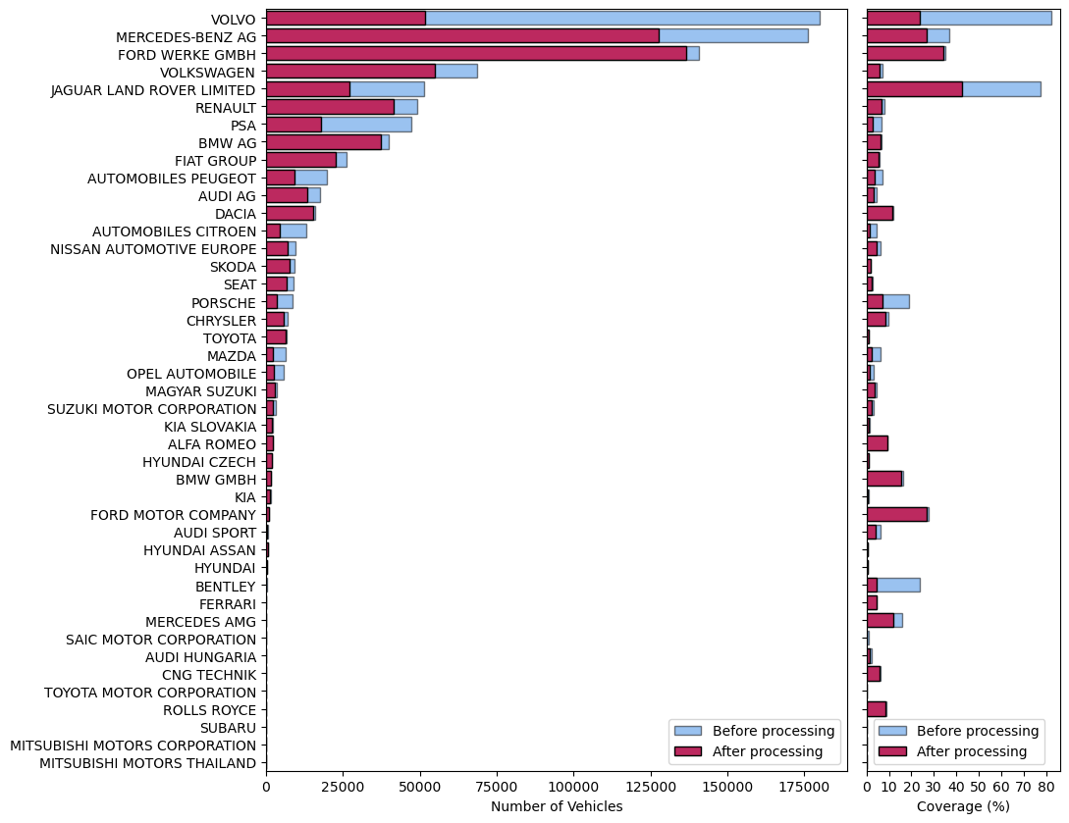

### Durchschnittliche CO2-Emissionen, durchschnittlicher Kraftstoffverbrauch und durchschnittliche Differenz zwischen Laborwerten und tatsächlichen Werten

Für jeden Hersteller wurden der durchschnittliche Kraftstoffverbrauch und die durchschnittlichen CO2-Emissionen im praktischen Fahrbetrieb sowie die Differenz zu den WLTP-Durchschnittswerten berechnet.

In diesem Abschnitt werden die Ergebnisse nur für Hersteller mit mehr als 500 gemeldeten Fahrzeugen (für den betreffenden Antriebsstrang/Kraftstofftyp) dargelegt. Die Arbeitsunterlage der Kommissionsdienststellen enthält weitere Einzelheiten.

Die Ergebnisse für die verschiedenen Hersteller können von unterschiedlichen Faktoren abhängen, die einer weiteren Analyse bedürfen, auch auf der Grundlage nachfolgender Datensätze.

Wie aus *Abbildung 3* hervorgeht, Figure 3unterscheidet sich die Differenz zwischen Laborwerten und tatsächlichen Werten bei benzinbetriebenen Personenkraftwagen zwischen den einzelnen Herstellern erheblich und reicht von 10 % bis 32 %; der Durchschnitt liegt bei 23,7 %.

Abbildung 3: Durchschnittliche CO2-Emissionen und durchschnittlicher Kraftstoffverbrauch im praktischen Fahrbetrieb (links) und Differenz (rechts) je Hersteller (benzinbetriebene Personenkraftwagen)

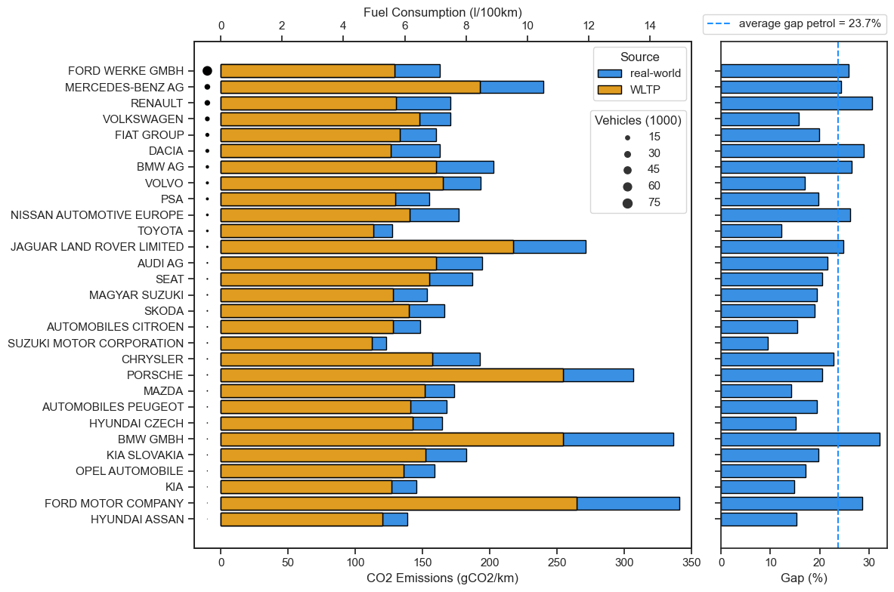

Abbildung 4 zeigt, dass es bei dieselbetriebenen Personenkraftwagen geringere Abweichungen zwischen den Herstellern hinsichtlich der Differenz zwischen Laborwerten und tatsächlichen Werten gibt, die zwischen 15 % und 27 % liegt und durchschnittlich 18,1 % beträgt.

Abbildung 4: Durchschnittliche CO2-Emissionen und durchschnittlicher Kraftstoffverbrauch im praktischen Fahrbetrieb (links) und Differenz (rechts) je Hersteller (dieselbetriebene Personenkraftwagen)

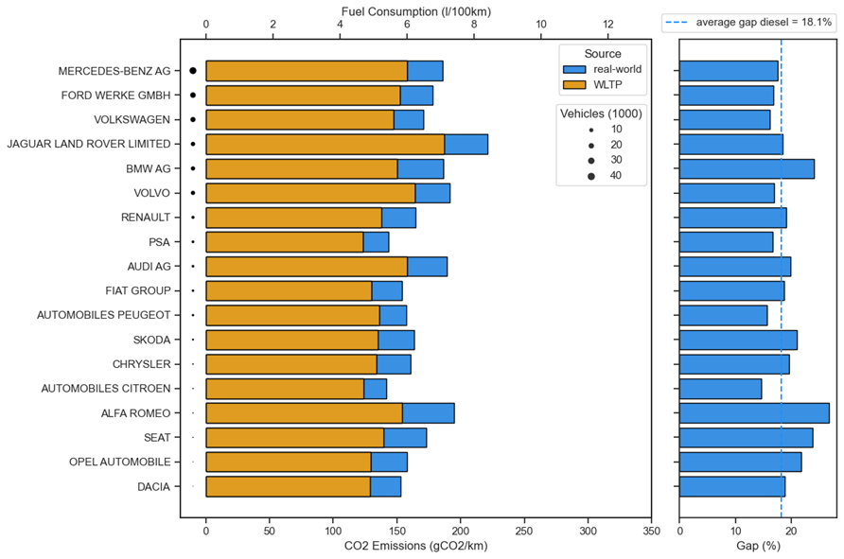

Bei Plug-in-Hybridfahrzeugen mit Benzinmotor liegt die durchschnittliche Differenz je Hersteller zwischen 170 % und 345 %, der Durchschnittswert beläuft sich auf 238 % (siehe Abbildung 5).

Abbildung 5: Durchschnittliche CO2-Emissionen und durchschnittlicher Kraftstoffverbrauch im praktischen Fahrbetrieb (links) und Differenz (rechts) je Hersteller (Plug-in-Hybridelektrofahrzeuge mit Benzinmotor)

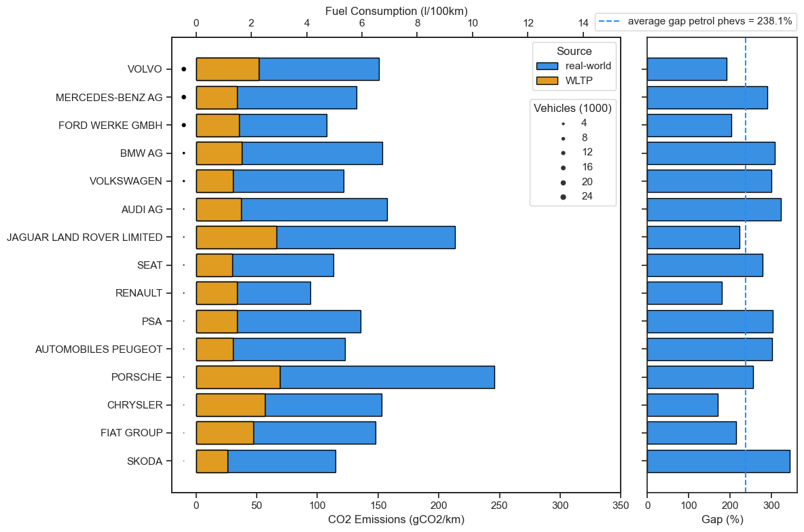

# Bewertung der künftigen Nutzung der Daten aus dem praktischen Fahrbetrieb

Dieser Abschnitt des Berichts stellt die Bewertung der Kommission gemäß Artikel 12 Absatz 3 der Verordnung (EU) 2019/631 hinsichtlich der Frage dar, wie die Daten aus dem praktischen Fahrbetrieb genutzt werden können, um sicherzustellen, dass die mit dem WLTP-Verfahren ermittelten CO2-Emissionen sowie Kraftstoff- oder Energieverbrauchswerte im Zeitablauf für jeden Hersteller repräsentativ für die tatsächliche Leistung bleiben.

Zum gegenwärtigen Zeitpunkt sollten die folgenden weiteren Nutzungsmöglichkeiten der tatsächlichen Daten in Betracht gezogen werden:

## Sicherstellung, dass die WLTP-Werte für die tatsächlichen Emissionen repräsentativ bleiben

Hauptziel der Überwachung der Daten im praktischen Fahrbetrieb ist es, die Entwicklung der Differenz zwischen Laborwerten und tatsächlichen Emissionen zu verfolgen, um sicherzustellen, dass die WLTP-basierten CO2-Emissionswerte für die tatsächlichen Emissionen von Fahrzeugen im Fahrbetrieb im Zeitverlauf repräsentativ bleiben. Nimmt die Differenz im Laufe der Zeit zu, sollte dieser Trend so schnell wie möglich festgestellt werden, und es sollten Maßnahmen ergriffen werden, um sicherzustellen, dass die wachsende Diskrepanz entweder behoben oder angemessen berücksichtigt wird. Dies könnte beispielsweise durch eine Anpassung des WLTP-Prüfverfahrens, die Berichtigung der WLTP-Überwachungsdaten oder die Festlegung von Zielen auf der Grundlage der Emissionen im praktischen Fahrbetrieb geschehen.

Zum gegenwärtigen Zeitpunkt ist es jedoch noch zu früh, um Trends hinsichtlich der Größe der Differenz zu erkennen, da bisher nur Daten für ein Jahr vorliegen. Für die folgenden Jahre wird es notwendig sein, eine bessere und repräsentativere Erfassung der Fahrzeugflotte zu erreichen, um die Daten aus dem praktischen Fahrbetrieb zu verfolgen und diese Differenz im Zeitverlauf angemessen zu analysieren.

## Überarbeitung des Nutzfaktors für Plug-in-Hybridelektrofahrzeuge

Die Analyse der Daten aus dem praktischen Fahrbetrieb bestätigt, dass die Differenz zwischen Laborwerten und tatsächlichen Werten bei Plug-in-Hybridelektrofahrzeugen erheblich größer ist als bei konventionellen Fahrzeugen. Ein Hauptgrund für eine solche Diskrepanz ist das Missverhältnis zwischen dem bei der Typgenehmigung verwendeten Nutzfaktor und den tatsächlichen Lade- und Fahrmustern der Fahrzeuge.

Um hier Abhilfe zu schaffen, wurden mit der Verordnung (EU) 2023/443 der Kommission bereits Änderungen an der Berechnung des Nutzfaktors eingeführt, um ihn den realen Bedingungen näherzubringen. Diese Änderungen werden in zwei aufeinanderfolgenden Schritten ab 2025 und 2027 gelten. Darüber hinaus wird die Kommission bis Ende 2024 auf der Grundlage der bis dahin erhobenen Daten aus dem praktischen Fahrbetrieb den Faktor für die zweite Phase überprüfen.

## Nutzung von Daten aus dem praktischen Fahrbetrieb zur Unterstützung der Überprüfung der CO2-Emissionen von Fahrzeugen im Betrieb

In Bezug auf die Überprüfung in Betrieb befindlicher Fahrzeuge wird in Artikel 13 Absatz 2 der Verordnung (EU) 2019/631 vorgeschlagen, die Daten von OBFCM-Einrichtungen zu verwenden. Die Delegierte Verordnung (EU) 2023/2867, in der die Leitprinzipien für diese Überprüfung der CO2-Emissionen im Betrieb festgelegt werden, und die Durchführungsverordnung (EU) 2023/2866, in der die entsprechenden Überprüfungsverfahren bestimmt werden, wurden kürzlich angenommen. In beiden Verordnungen wird festgelegt, dass Daten aus dem praktischen Fahrbetrieb im Rahmen der Risikobewertung verwendet werden können, um zu ermitteln, bei welchen Fahrzeugfamilien es am sinnvollsten ist, die WLTP-basierten CO2-Emissionen zu überprüfen.

# Schlussfolgerungen

**Diese Repräsentativität der CO2-Emissionswerte von Fahrzeugen ist entscheidend für die Umweltintegrität, die Transparenz und die Zuverlässigkeit des Überwachungssystems und somit auch für das Vertrauen der Verbraucherinnen und Verbraucher.**

**Mit diesem ersten Bericht, der sich auf Daten für im Jahr 2021 erstmals zugelassene Fahrzeuge konzentriert, wird ein Prozess der Überwachung und Berichterstattung über die Umsetzung der CO2-Emissionen im praktischen Fahrbetrieb eingeleitet.** Im ersten Jahr wurden Daten aus dem praktischen Fahrbetrieb von 988 124 Fahrzeugen erhoben; dies entspricht 10,6 % der Personenkraftwagen und 1,0 % der leichten Nutzfahrzeuge, die 2021 erstmals zugelassen wurden. Nach der Datenverarbeitung wurde eine Analyse an einem endgültigen Datensatz durchgeführt, der 617 194 Personenkraftwagen (67 % der gemeldeten) und 6 667 leichte Nutzfahrzeuge (54 % der gemeldeten) umfasste.

**Die in diesem ersten Jahr erhobenen Daten weisen eine Reihe von Einschränkungen in Bezug auf Erfassung, Repräsentativität und Qualität auf.** Definitionsgemäß wurden die im ersten Jahr gemeldeten Fahrzeuge seit weniger als einem Jahr im Straßenverkehr betrieben. Mit Ausnahme der Hersteller, die in großem Umfang OTA-Übertragungen nutzen, wurden daher nur Daten über die begrenzte Zahl von Fahrzeugen erhoben, bei denen eine Wartung oder Reparatur vorgenommen wurde. Bei Personenkraftwagen deckt der endgültige Datensatz 7,2 % der 2021 in der EU erstmals zugelassenen Neuwagen ab, ergibt sich jedoch hauptsächlich aus den Meldungen von nur vier Herstellern. Außerdem ist der Anteil von schwereren und Dieselfahrzeugen relativ höher. Für leichte Nutzfahrzeuge wurden 2021 nur sehr begrenzte Daten aus dem praktischen Fahrbetrieb gemeldet, da für die überwiegende Mehrheit dieser Fahrzeuge erst ab 2022 die Verpflichtung besteht, solche Daten zu erfassen. Daher war für dieses Jahr keine repräsentative Analyse für leichte Nutzfahrzeuge möglich.

**Insgesamt blieb die Flottenerfassung bei den meisten Herstellern hinter den Erwartungen zurück, und es sollten weitere Schritte unternommen werden, um dies in den kommenden Jahren** sowohl für Personenkraftwagen als auch für leichte Nutzfahrzeuge **deutlich zu verbessern**. Gemäß der Verordnung (EU) 2021/392 müssen die Hersteller im Rahmen ihrer Berichterstattung für die folgenden Jahre stichhaltige Gründe für fehlende Fahrzeugdaten vorlegen.

**Die durchschnittliche Differenz zwischen den tatsächlichen und den WLTP-Werten von CO2-Emissionen und Kraftstoffverbrauch der im Jahr 2021 zugelassenen Neuwagen betrug 23,7 % (34,6 g CO2/km) bei benzinbetriebenen Personenkraftwagen und 18,1 % (27,8 g CO2/km) bei dieselbetriebenen Personenkraftwagen.** Dies bestätigt, dass sich die Differenz zwischen Laborwerten und tatsächlichen Werten infolge der Umstellung vom NEFZ- auf das WLTP-Prüfverfahren zur Bestimmung der amtlichen CO2-Emissions- und Kraftstoffverbrauchswerte in etwa halbiert hat. Für das Jahr 2021 ist die festgestellte Differenz mit den Annahmen hinsichtlich der Differenz für das Jahr 2021 vereinbar, die in den Folgenabschätzungen zur Überarbeitung der CO2-Normen enthalten sind.

**Dennoch liegt der tatsächliche Kraftstoffverbrauch im Fahrbetrieb immer noch etwa ein Fünftel über den Angaben in den amtlichen Typgenehmigungsunterlagen**, und es ist wichtig, dass die Öffentlichkeit darauf aufmerksam gemacht wird.

**Besonders groß scheint diese Differenz bei schwereren Fahrzeugen wie SUV und Luxusfahrzeugen zu sein, deren Emissionen ohnehin deutlich höher sind als die anderer Personenkraftwagen.** Diese größere Differenz könnte die Auswirkungen umfassenderer beobachteter Flottentrends verschärfen, die zeigen, dass die durchschnittlichen Fahrzeuggrößen und -gewichte zugenommen haben, was den Effekt von Verbesserungen der Kraftstoffeffizienz schmälert.Der Zusammenhang zwischen der Differenz und der Fahrzeugmasse muss in den kommenden Jahren genau überwacht werden.

**Bei neuen im Jahr 2021 zugelassenen Plug-in-Hybridelektrofahrzeugen waren die CO2-Emissionen im praktischen Fahrbetrieb durchschnittlich 3,5-mal höher (100 g CO2/km) als die WLTP-Werte**. Dies bestätigt, dass das Potenzial dieser Fahrzeuge derzeit nicht ausgeschöpft wird, zumal sie nicht so häufig wie angenommen geladen und vollständig elektrisch betrieben werden. Um den praktischen Fahrbetrieb besser widerzuspiegeln, hat die Kommission bereits Änderungen an der Berechnung des für das amtliche Prüfverfahren verwendeten Nutzfaktors vorgenommen, die ab 2025 gelten und möglicherweise auf der Grundlage der Daten aus dem praktischen Fahrbetrieb weiter angepasst werden müssen.

**Diese ersten Daten sind zwar noch nicht umfassend oder repräsentativ genug, um eindeutige Schlussfolgerungen zu ziehen, liefern jedoch wertvolle vorläufige Erkenntnisse über die Emissionen von Kraftfahrzeugen** sowie die Unterschiede zwischen den amtlichen und den tatsächlichen CO2-Emissionen bei verschiedenen Fahrzeugtypen und Herstellern.

1. <https://www.eea.europa.eu/data-and-maps/data/data-viewers/greenhouse-gases-viewer>
2. COM(2019) 640 final vom 11.12.2019.
3. Verordnung (EU) 2019/631 des Europäischen Parlaments und des Rates vom 17. April 2019 zur Festsetzung von CO2-Emissionsnormen für neue Personenkraftwagen und für neue leichte Nutzfahrzeuge und zur Aufhebung der Verordnungen (EG) Nr. 443/2009 und (EU) Nr. 510/2011 (ABl. L 111 vom 25.4.2019, S. 13).
4. Verordnung (EU) 2017/1151 der Kommission vom 1. Juni 2017 zur Ergänzung der Verordnung (EG) Nr. 715/2007 des Europäischen Parlaments und des Rates über die Typgenehmigung von Kraftfahrzeugen hinsichtlich der Emissionen von leichten Personenkraftwagen und Nutzfahrzeugen (Euro 5 und Euro 6) und über den Zugang zu Fahrzeugreparatur- und -wartungsinformationen, zur Änderung der Richtlinie 2007/46/EG des Europäischen Parlaments und des Rates, der Verordnung (EG) Nr. 692/2008 der Kommission sowie der Verordnung (EU) Nr. 1230/2012 der Kommission sowie zur Aufhebung der Verordnung (EG) Nr. 692/2008 der Kommission (ABl. L 175 vom 7.7.2017, S. 1).
5. Die Verfahren für die Erhebung und Meldung dieser Daten aus dem praktischen Fahrbetrieb und ihren Vergleich mit den entsprechenden WLTP-Daten sind in der Durchführungsverordnung (EU) 2021/392 der Kommission (ABl. L 77 vom 5.3.2021, S. 8) festgelegt.
6. Durchführungsbeschluss (EU) 2023/1623 der Kommission vom 3. August 2023 zur Festlegung der Werte für die Leistung von Herstellern und Emissionsgemeinschaften von Herstellern neuer Personenkraftwagen und neuer leichter Nutzfahrzeuge für das Kalenderjahr 2021 sowie der Werte, die gemäß der Verordnung (EU) 2019/631 des Europäischen Parlaments und des Rates für die Berechnung der Zielvorgaben für die spezifischen Emissionen ab 2025 zu verwenden sind, und zur Berichtigung des Durchführungsbeschlusses (EU) 2022/2087 (ABl. L 200 vom 10.8.2023, S. 5).
7. SWD(2024) 59
8. Gemäß Artikel 12 der Durchführungsverordnung (EU) 2021/392.
9. Die Gesamtzahl der genannten neuen Personenkraftwagen und leichten Nutzfahrzeuge umfasst keine Fahrzeuge, die nicht von der OBFCM-Ausrüstungspflicht betroffen sind (Fahrzeuge mit reinem Elektroantrieb, Brennstoffzellen-Elektrofahrzeuge, Erdgasfahrzeuge), und keine mit E85 betriebenen Fahrzeuge.
10. 59 714 Fahrzeuge konnten nicht mit den WLTP-Daten für 2021 abgeglichen werden.
11. Die Daten werden von den Herstellern entweder durch direkte OTA-Datenübertragung von den Fahrzeugen oder durch deren Vertragshändler oder Vertragswerkstätten im Zuge der Wartung oder Reparatur von Fahrzeugen erhoben, es sei denn, die Bereitstellung der Daten wird ausdrücklich vom Fahrzeughalter verweigert. Siehe auch Abschnitt 3.2.1.
12. Siehe Fußnote 9 auf Seite 2.
13. Die Differenz wird hier als prozentuale Abweichung der tatsächlichen CO2-Emissionen vom WLTP-basierten CO2-Wert ausgedrückt, wobei eine positive Abweichung darauf hindeutet, dass erstere höher sind. Dies gilt sowohl für die CO2-Emissionen als auch für den Kraftstoffverbrauch, mit Ausnahme der Fälle, in denen Benzin- und Dieselwerte kombiniert werden und in denen die CO2-Differenz angegeben wird.
14. Pavlovic, J., Clairotte, M., Anagnostopoulos, K., Arcidiacono, V., Fontaras, G. und Ciuffo, B.: Characterisation of real-world CO2 variability and implications for future policy instruments, EUR 28734 EN, Amt für Veröffentlichungen der Europäischen Union, Luxemburg, 2017, ISBN 978-92-79-72096-3, doi:10.2760/839690, JRC107796.
15. SWD(2017) 650 final und SWD(2021) 613 final.
16. Chatzipanagi, A., Pavlovic, J., Ktistakis, M., Komnos, D. und Fontaras, G., Evolution of European Light-duty vehicle CO2 emissions based on recent certification datasets, Transportation Research Part D-Transport and Environment, ISSN 1361-9209, 107, 2022, S. 103287, JRC127295.
17. In allen Abbildungen innerhalb des Abschnitts 3.2 werden die Hersteller in absteigender Reihenfolge ihrer Fahrzeuganzahl im endgültigen Datensatz dargestellt.